МИНИСТЕРСТВО НАУКИ И ВЫСШЕГО ОБРАЗОВАНИЯ РОССИЙСКОЙ ФЕДЕРАЦИИ

ФЕДЕРАЛЬНОЕ ГОСУДАРСТВЕННОЕ БЮДЖЕТНОЕ ОБРАЗОВАТЕЛЬНОЕ УЧРЕЖДЕНИЕ ВЫСШЕГО ОБРАЗОВАНИЯ

КЕМЕРОВСКИЙ ГОСУДАРСТВЕННЫЙ УНИВЕРСИТЕТ

Институт фундаментальных наук

**ОТЧЕТ**

«Теория»

студентов 1 курса, группы ФИТ-211

Копыловой Елизаветы, Жандарова Семена

Направление 020302 – «Фундаментальная информатика и информационные технологии»

Руководитель:

Иванов К.С.

Работа защищена

«____________________»

“____” _____________2022г

Кемерово 2022

**Копылова Елизавета**

Для начала ознакомилась с тем, “Что такое Wordpress?”

Плюсы и минусы

* Бесплатная платформа
* Открытый исходный код
* Простая установка
* Лёгкость в управлении
* Понятный интерфейс
* Готовые темы для разных сайтов
* Много сторонних программ
* Загрузка страницы может занимать много времени
* Несовместимость обновлений и плагинов
* Бывают проблемы с безопасностью
* Отсутствует техподдержка

<https://help.reg.ru/hc/ru/articles/4408054741777-%D0%A7%D1%82%D0%BE-%D1%82%D0%B0%D0%BA%D0%BE%D0%B5-Wordpress-%D0%BE-%D0%BF%D1%80%D0%BE%D0%B3%D1%80%D0%B0%D0%BC%D0%BC%D0%B5-%D0%B8-%D1%80%D0%B0%D0%B1%D0%BE%D1%82%D0%B5-%D1%81-%D0%BD%D0%B5%D0%B9>

Основы системы WordPress для начинающих. Изучила основные пункты, которые нужно знать для начала работы с WordPress.

<https://wordpresslib.ru/osnovy-raboty/wordpress-dlya-nachinayushhih.html>

Просмотрела видео о распространённых ошибках

1. Использование хостинга на WordPress
2. Использование стандартного логина admin
3. Неправильная структура постоянных ссылок
4. Установка ненужных плагинов
5. Отсутствие SSL-сертификата
6. Игнорирование SEO настроек

<https://www.youtube.com/watch?v=m_SufuH227Q>

Просмотрела, разные роли, такие как:

<https://www.youtube.com/watch?v=jiVHGPTROcI> <https://www.youtube.com/watch?v=MWm5IjjmaaI&t=68s> <https://www.youtube.com/watch?v=fYJkGF21m10>

Были рассмотрены такие вопросы, как регистрация доменного имени и приобретение хостинга, установка и первичная настройка WordPress, подбор дизайна и его совершенствование, функциональная настройка сайта и установка дополнительных модулей, публикация новых материалов и управление контентом сайта.

После просмотра, я составила для себя определенные шаги, по которым я буду создавать сайт.

Шаги:

1. Получение домена и хостинга

Хо́стинг — услуга по предоставлению ресурсов для размещения информации на сервере, постоянно имеющем доступ к сети

Выбран TimeWeb

Timeweb – это российский хостинг, отличающийся стабильным функционированием, безопасностью, быстродействием и множеством предложений для размещений сайтов. Он имеет идеально структурированную панель администрирования и обеспечивает моментальный доступ к интернет-площадке.

1. Установка WordPress и СЛЛ сертификат

SSL-сертификат нужен для того, чтобы мошенники не могли перехватить личные данные, которые пользователи вводят у вас на сайте. (возможно, не пригодится)

1. Логин в WordPress и осмотреть главную страницу
2. Изменить permalink и Никнейм

Permalink (постоянная ссылка) используется для ссылки на конкретное сообщение в блоге или на форуме, на анкету пользователя в социальной сети. Обычная ссылка иногда содержит много служебной информации. Поэтому сделаем «Название записи».

Никнейм нужно изменить, т.к. сначала он изображается как в администраторе вордпресса, что позволяет хакерам проще взломать вебсайт.

1. Изменить название сайта и тэглайн

Тэглайн — краткая фраза, употребляемая в качестве

* подзаголовка;
* рекламного слогана;
* части подписи в электронной переписке.

1. Добавить первую страницу и сделать её домашней
2. Установить тему

Оптимальным вариантом является OceanWP. Эта тема позволяет изменять все, что мы захотим.

1. Установить необходимый плагин

Плагин — это подключаемый модуль к какой-либо программе или операционной системе, позволяющий открывать определённый тип файлов или совершать другие полезные вещи, которые без этого модуля сделать нельзя или очень сложно. Плагины, которые понадобятся: Elementor, Ocean Extra, Envato Elements.

1. Настройки Ocean Extra настройки и очистка страницы
2. Добавить больше страниц + сделать настройки Ocean Extra
3. Начать с Елементором - строителем сайта
4. Менять текст
5. Отменять изменения
6. Изменять кнопки
7. Менять картинки
8. Отменять изображения
9. Изменять или удалять Секцию/Виджеты/Блоки
10. Добавляем личную секцию, колонку и виджеты
11. Делаем страницу динамичной

Это нужно для того, чтобы сайт так же красиво выглядел на телефоне, планшете

1. Добавить больше страниц, переход по нажатию
2. Добавление шаблонов/блоков к этим страницам и верхнее меню (порядок страниц)
3. Создание контакт формы (подсвет кнопки перехода на страницу)

**Жандаров Семен**

Первым делом я ознакомился с функционалом программы Adobe Illustrator. Интерфейс показался мне довольно знакомым, так как он похож на интерфейс Adobe Photoshop, с которым ранее я уже работал.

Скриншоты ниже для сравнения:

**Adobe Illustrator**

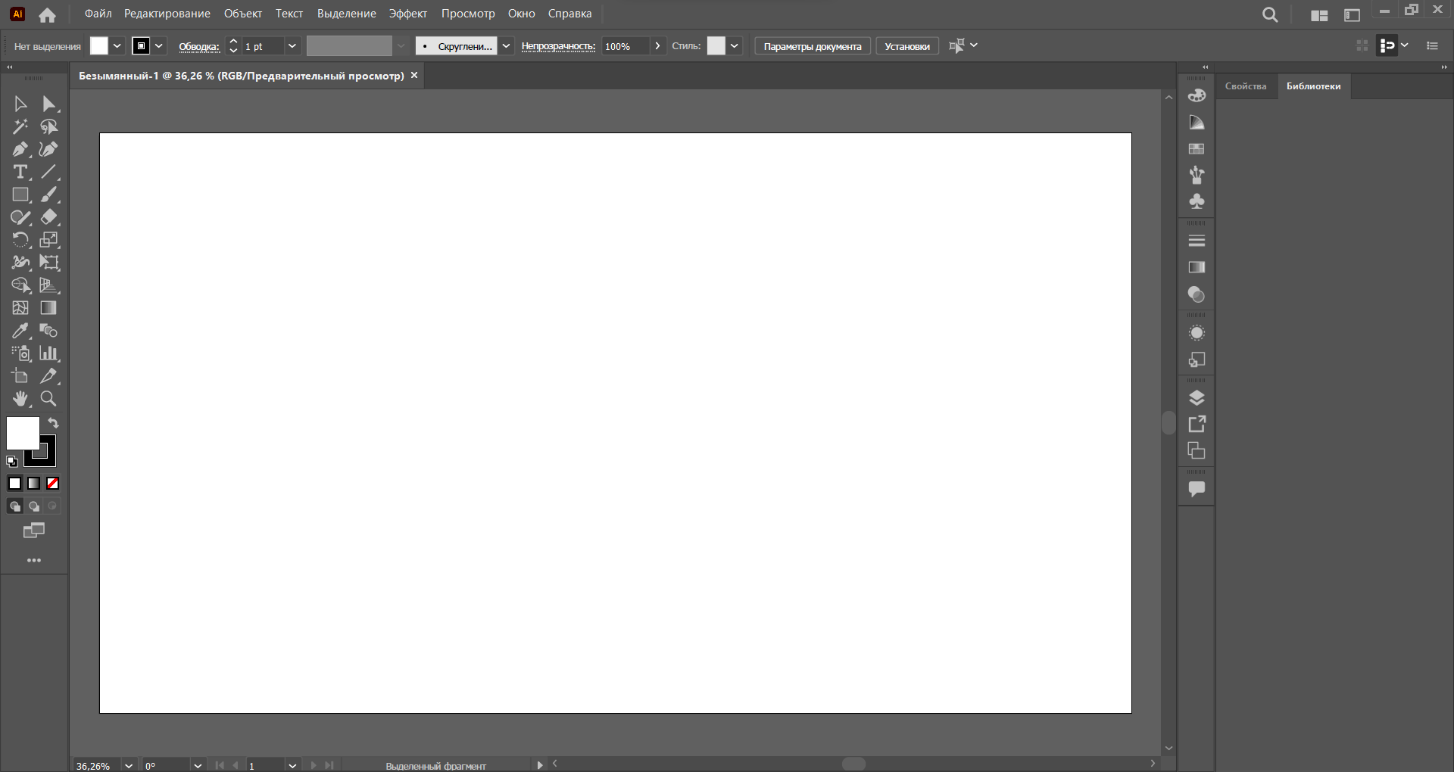

**Adobe Photoshop**

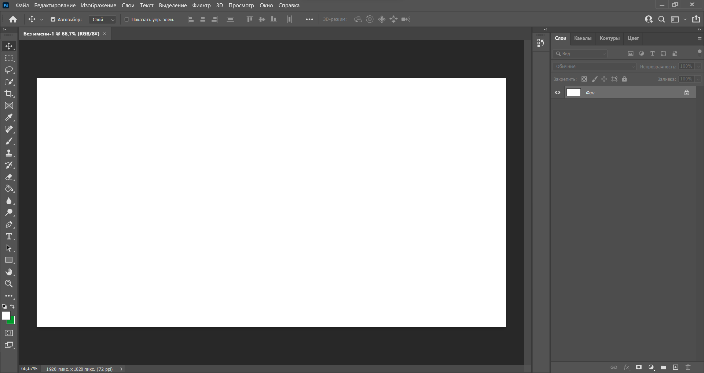

Хоть интерфейс и похожий, но функционал совсем разный, с которым и пришлось ознакомиться.

Ролик для ознакомления: <https://www.youtube.com/watch?v=FE_EOOGfqBY&ab_channel=VideoSmile>

В этом ролике обучают множеству возможностей программы. К концу ролика вы сможете нарисовать вот такой пейзаж: 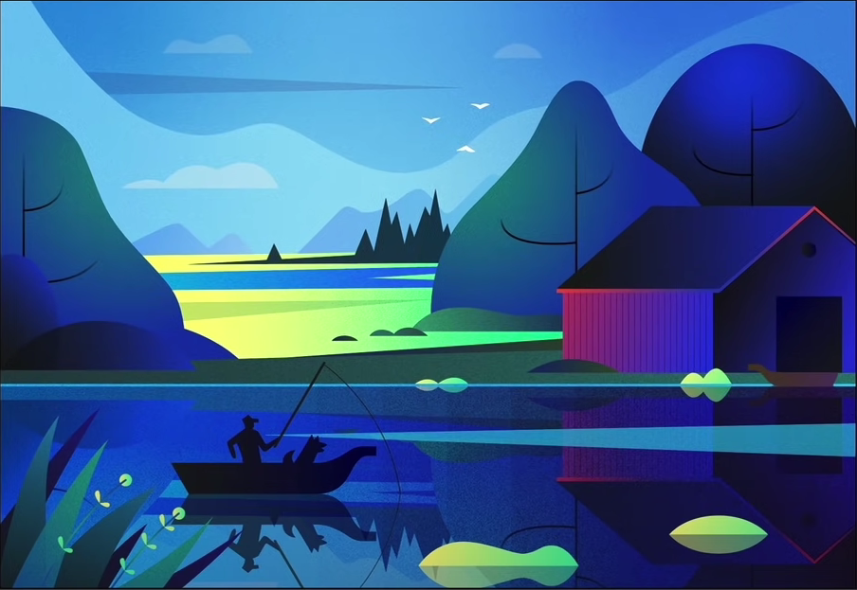

В качестве изучения функционала, я решил воспользоваться методом “тыка”. Вот что у меня получилось.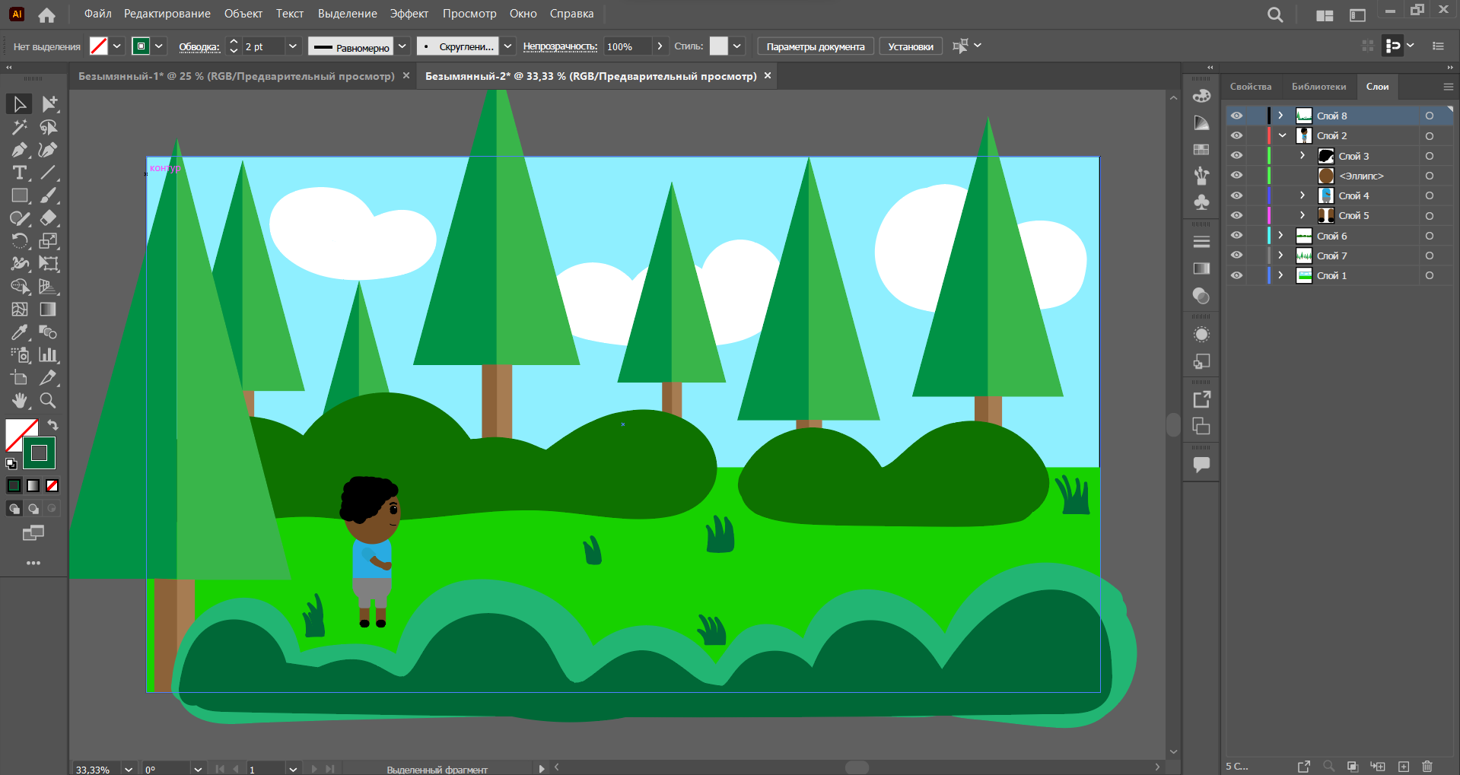

Для первого раза неплохо. Основной функционал изучен. Теперь можно приступить к зарисовке начальной стадии локации. Здесь остаётся полагаться только на свою фантазию.

Ниже представлен набросок первоначальной локации и одна из вариаций главного персонажа, а также вражеских мобов. Персонаж спускаясь в колодец, попадает в подземелье, в котором обитают не дружелюбные существа.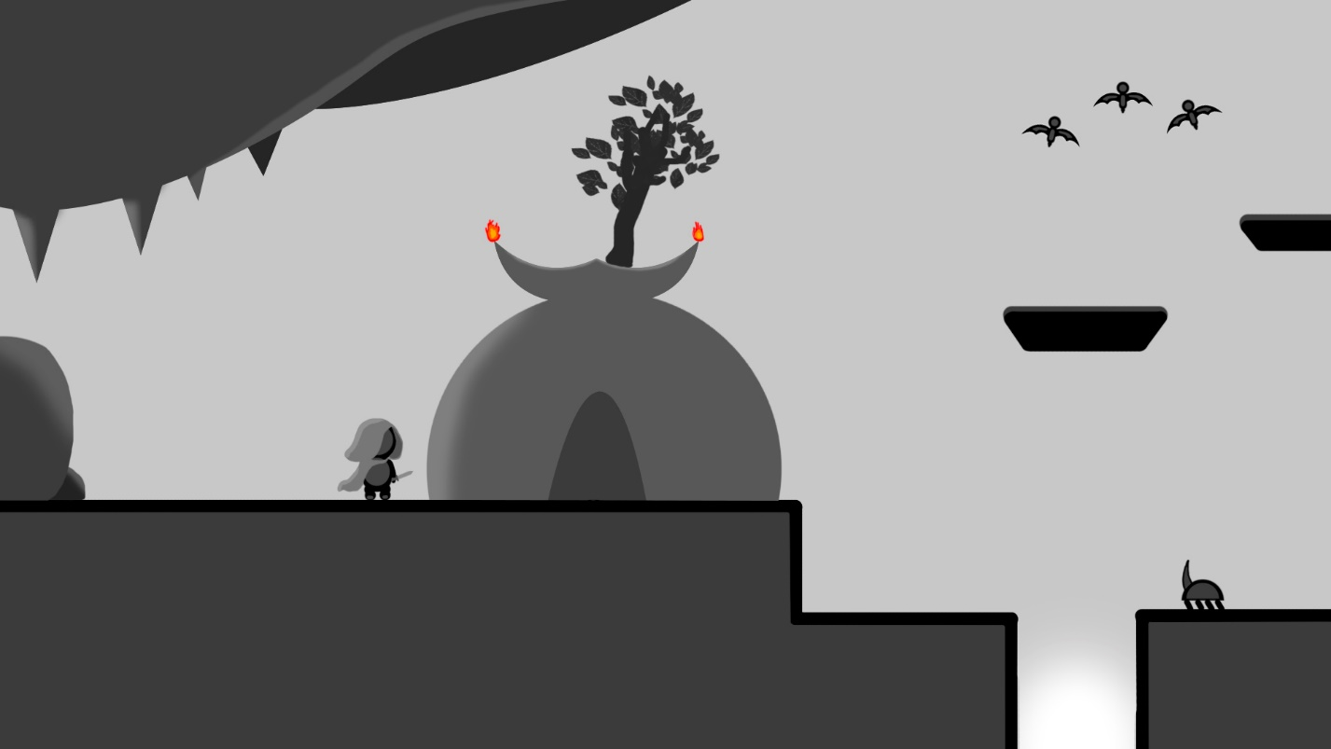

<https://www.youtube.com/watch?v=SyPa_37-DJA&ab_channel=MaxDiachenko>

Благодаря данному видеоролику, я научился экспортировать 2d текстуры(спрайты) из Adobe Illustrator в Unity. Так же были рассмотрены все нюансы которые могут возникнуть на этом этапе.

Были просмотрены представленные ниже видеоролики для воодушевления, в которых люди рисуют свои спрайты:

<https://www.youtube.com/watch?v=_TRUL8il8e4&ab_channel=BobHO>

<https://www.youtube.com/watch?v=mrSseR0hCJU&ab_channel=Cube.%D0%A0%D0%B0%D0%B7%D1%80%D0%B0%D0%B1%D0%BE%D1%82%D1%87%D0%B8%D0%BA%D0%B8%D0%B3%D1%80>

<https://www.youtube.com/watch?v=rS-ugTfIoGw&ab_channel=TheCaecus>

**Следующий отчёт:**

Следующий отчёт будет содержать в себе:

1. Создание главного персонажа.
2. Создание начальной локации.
3. Экспорт спрайтов в Unity.
4. Выставление начальной сцены в Unity.